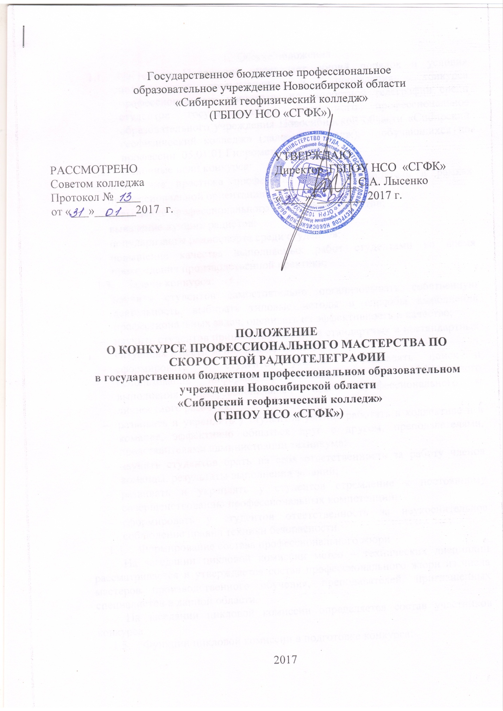
- Общие положения
  - Настоящее Положение определяет общий порядок и условия подготовки, организации и проведения конкурса профессионального мастерства по скоростной телеграфии среди студентов государственного бюджетного профессиональное образовательного учреждения Новосибирской области «Сибирский геофизический колледж» (далее – колледж), обучающихся по профессии 05.01.01 Гидрометнаблюдатель.
  - Основные цели конкурса:
- повышение престижа профессии гидрометнаблюдатель в рамках профессиональной ориентации;
- повышение профессионального мастерства студентов;
- выявление лучших радистов;
- популяризация радиоспорта среди студентов;
- повышение качества выполняемых работ студентами во время прохождения производственной практики;
  - Задачи конкурса:
- научить студентов самостоятельно организовывать собственную деятельность, выбирать типовые методы и способы выполнения профессиональных задач, оценивать их эффективность и качество;
- научить студентов принимать решения в стандартных и нестандартных ситуациях и нести за них ответственность;
- сформировать у студентов умение осуществлять поиск и использование информации, необходимой для эффективного выполнения профессиональных задач, профессионального и личностного развития;
- развивать и укреплять у студентов умение работать в коллективе и в команде, эффективно общаться друг с другом, преподавателями, представителями администрации техникума;
- научить студентов брать на себя ответственность за работу членов команды, результаты выполнения заданий;
- развивать и укреплять у студентов стремление к постоянному совершенствованию профессиональных компетенций;
- сформировать у студентов ответственность за неукоснительное соблюдение правил техники безопасности.
  - Формирование состава профессионального жюри
На заседании цикловой комиссии метео – технических дисциплин рассматривается и утверждается состав профессионального жюри из числа мастеров производственного обучения, преподавателей, приглашенных специалистов в данной области.
На заседании цикловой комиссии определяется состав участников конкурса.
  - Функции цикловой комиссии в подготовке конкурса:
- включение в план работы цикловой комиссии и в индивидуальные планы преподавателей проведение конкурса профессионального мастерства;
- формирование состава профессионального жюри;
- определение условий проведения конкурса;
- решение вопросов проведения организационно – подготовительных мероприятий;
- определение порядка подведения итогов и награждения победителей;
- определение состава участников.
- Условия проведения конкурса профессионального мастерства по скоростной радиотелеграфии
  - Конкурс проводится на добровольной основе среди студентов, обучающихся по профессии 05.01.01 Гидрометнаблюдатель, а также среди студентов, изучающих радиопередачу, но обучающихся на других специальностях.
  - Количество участников: 2 команды по 4 человека.
  - Для участия в конкурсе студенты направляют в судейскую коллегию конкурса профессионального мастерства (председателю цикловой комиссии метео – технических дисциплин) заявку на участие в конкурсе (приложение № 1).
  - Участники конкурса обязательно должны иметь:
- свою форменную одежду (белая рубашка, темные брюки (для мальчиков), белая блузка, темная юбка (для девочек).
  - Конкурс проводится в учебной аудитории № 33. Ответственный за подготовку помещения заведующий кабинетом № 33.
- Программа конкурса
  - Общее построение и приветствие команд.
  - Первый этап «Прием радиопрограмм»: каждый участник право записать любое количество радиограмм, переписать и сдать в судейскую коллегию можно не более пяти буквенного и 5 цифрового текста. Количество очков определяется по наибольшей принятой скорости. Текст считается принятым, если в нем допущено не более трех ошибок. Начальная скорость приема 30 знаков в минуту. Каждая скорость передается в течение 1 минуты, интервал между текстами 30 секунд, тренировочный текст передается только один раз в начале приема.
  - Второй этап «Передача»: на передачу отводится 5 минут. Каждый участник передает по 1 буквенной и цифровой радиограмме. Время передачи по одной минуте на каждую радиограмму. Количество оценивается коэффициентами, принятыми (правилами конкурса по радиоспорту).
- Подведение итогов конкурса и награждение
  - Итоги подводятся в командном и личном зачете. Результаты оцениваются по наибольшему количеству набранных очков за прием и передачу.
  - Награждение победителей:
- награждение победителей проводится в командном и личном зачете. В командном зачете за 1, 2, 3 места награждаются дипломами, в личном зачете за 1, 2, 3 места награждаются дипломами соответствующих степеней и призами.

Приложение № 1
Заявка на участие в конкурсе по скоростной радиотелеграфии
- Фамилия, имя, отчество участника
- Курс / группа
- Контактный телефон
С условиями проведения конкурса ознакомлен и согласен ____________
Полноту и достоверность сведений, указанных в настоящей заявке и прилагаемых к ней документов гарантирую _________________________
Ф.И.О., подпись, дата

